Новые медицинские издания для студентов специальности «Стоматология» и для других направлений
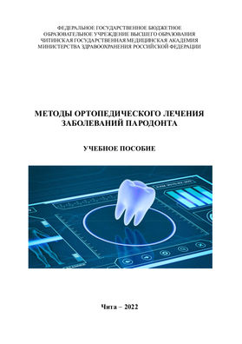
Методы ортопедического лечения заболеваний пародонта : учебное пособие / Ю. Л. Писаревский, С. З. Батомункуева, И. С. Найданова и др. - Чита : Издательство ЧГМА, 2022. - 75 c. - Текст : электронный // ЭБС "Букап" : [сайт]. - URL : https://www.books-up.ru/ru/book/metody-ortopedicheskogo-lecheniya-zabolevanij-parodonta-13933481/ (дата обращения: 29.03.2022). - Режим доступа : по подписке.
Учебное пособие предназначено для студентов стоматологического факультета, обучающихся по специальности 31.05.03 «Стоматология»
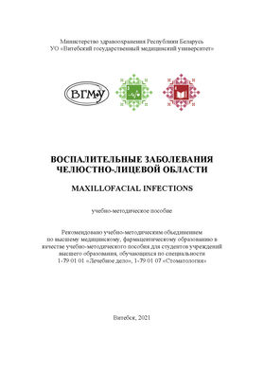
Maxillofacial infections = Воспалительные заболевания челюстно-лицевой области / А. А. Кабанова, А. И. Гончарова, М. С. Флерьянович и др. - Витебск : ВГМУ, 2021. - 183 c. - ISBN 9789855800348. - Текст : электронный // ЭБС "Букап" : [сайт]. - URL : https://www.books-up.ru/ru/book/maxillofacial-infections-12159453/ (дата обращения: 29.03.2022). - Режим доступа : по подписке.
Учебно-методическое пособие содержит разделы дисциплины «Челюстно-лицевая хирургия и хирургическая стоматология» по воспалительным заболеваниям челюстно-лицевой области.
Предназначено для студентов 3, 4, 5 курсов, изучающих дисциплину «Челюстно-лицевая хирургия и хирургическая стоматология» на английском языке, для студентов лечебного факультета, факультета подготовки иностранных граждан, субординаторов, магистрантов, интернов, аспирантов, клинических ординаторов, слушателей факультета повышения квалификации.
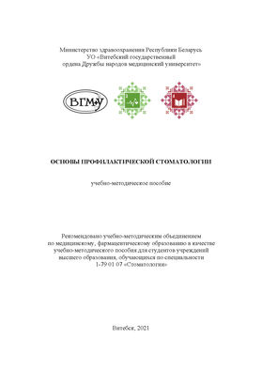
Основы профилактической стоматологии / С. А. Кабанова, О. А. Жаркова, Т. И. Самарина и др. - Витебск : ВГМУ, 2021. - 250 c. - ISBN 9789855800430. - Текст : электронный // ЭБС "Букап" : [сайт]. - URL : https://www.books-up.ru/ru/book/osnovy-profilakticheskoj-stomatologii-12355518/ (дата обращения: 29.03.2022). - Режим доступа : по подписке.
Учебно-методическое пособие содержит разделы дисциплины «Профилактика стоматологических заболеваний.
Предназначено для студентов первой ступени высшего образования по специальности «Стоматология», врачей-интернов, магистрантов, аспирантов, клинических ординаторов, слушателей факультета повышения квалификации и переподготовки кадров.

Чтобы получить удаленный доступ к книгам, входящие в Большую медицинскую библиотеку», на платформе «Букап», необходимо зарегистрироваться в локальной сети вуза. Возможно доступ через удаленную регистрацию - первоначальный вход по ссылке: https://www.books-up.ru/ru/entrance/registration/volgogradskij-medicinskij-universitet/, затем необходимо дождаться подтверждения администратора.

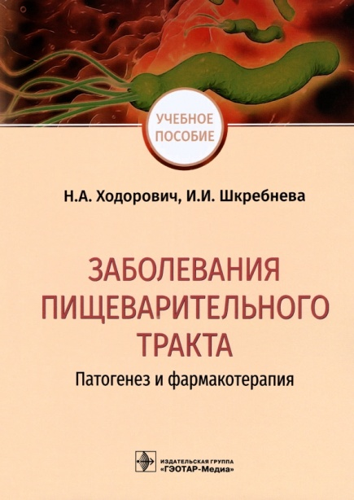
Ходорович, Н. А. Заболевания пищеварительного тракта : патогенез и фармакотерапия : учебное пособие / Н. А. Ходорович, И. И. Шкребнева. ― Москва : ГЭОТАР-Медиа, 2022. - 224 с. - ISBN 978-5-9704-6441-0. - Текст : электронный // ЭБС "Консультант студента" : [сайт]. - URL : https://www.studentlibrary.ru/book/ISBN9785970464410.html (дата обращения: 29.03.2022). - Режим доступа : по подписке.
Учебное пособие написано преподавателями Медицинского института Российского университета дружбы народов в рамках междисциплинарной интеграции. В нем предпринята попытка объединения патофизиологических и клинико-фармакологических подходов к преподаванию раздела медицины, связанного с определенными заболеваниями органов желудочно-кишечного тракта (в частности, пищевода, желудка и кишечника).
Наряду с подробным изложением общих механизмов возникновения и развития патологических процессов, принципиальных закономерностей появления патологии в пособии представлен алгоритм фармакологической терапии заболеваний желудочно-кишечного тракта с точки зрения современной клинической фармакологии.
В каждой главе не только есть детальное описание патологических процессов, связанных с заболеваниями желудочно-кишечного тракта, но и предложены лекарственные препараты, отобранные согласно патогенетическим принципам коррекции недостаточности системы пищеварения.
Материалы учебного пособия составлены в соответствии с федеральным государственным образовательным стандартом высшего образования по направлениям подготовки 31.05.01 «Лечебное дело», 31.05.03 «Стоматология», 33.05.01 «Фармация» (уровень специалитета) и примерными (типовыми) учебными программами дисциплин «Патологическая физиология», «Фармакология» и «Клиническая фармакология».
Издание предназначено студентам медицинских, стоматологических и фармацевтических высших учебных заведений, а также аспирантам, ординаторам и врачам профильных специальностей.
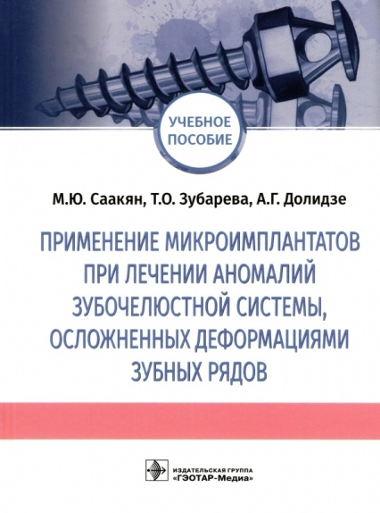
Применение микроимплантатов при лечении аномалий зубочелюстной системы, осложненных деформациями зубных рядов / Саакян М. Ю. , Зубарева Т. О. , Долидзе А. Г. - Москва : ГЭОТАР-Медиа, 2022. - ISBN 978-5-9704-6466-3. - Текст : электронный // ЭБС "Консультант студента" : [сайт]. - URL : https://www.studentlibrary.ru/book/ISBN9785970464663.html
В учебном пособии рассмотрены причины появления микроимплантатов, их виды, показания к применению, способы установки. Даны рекомендации по диагностике аномалий положения зубов, осложнённых деформациями зубных рядов и использованию микроимплантатов в разных клинических ситуациях, продемонстрирована эффективность такого ортодонтического лечения. Приведены клинические примеры ортодонтического лечения с помощью микроимплантатов.
Предназначено студентам медицинских вузов, обучающимся по специальности «Стоматология».
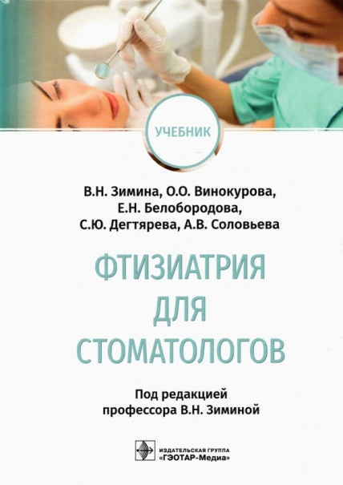
Фтизиатрия для стоматологов : учебник / В. Н. Зимина, О. О. Винокурова, Е. Н. Белобородова и др. ; под ред. В. Н. Зиминой. - Москва : ГЭОТАР-Медиа, 2022. - 184 с. - ISBN 978-5-9704-6617-9. - Текст : электронный // ЭБС "Консультант студента" : [сайт]. - URL : https://www.studentlibrary.ru/book/ISBN9785970466179.html
Учебник представляет основные положения фтизиатрии как отдельной врачебной специальности с акцентом на специфическое поражение полости рта, кожи лица и костей лицевого черепа; рассмотрены вопросы, связанные с диагностикой, клиническими особенностями, лечением и профилактикой туберкулеза.
Приведенная информация систематизирована, соответствует современному уровню развития науки и клинической практики, имеет в своей основе новейшие источники — зарубежные и отечественные клинические рекомендации, а также актуальные нормативные документы. При подготовке материала использован практический и научный опыт профессорско-преподавательского состава кафедры инфекционных болезней с курсами эпидемиологии и фтизиатрии Российского университета дружбы народов.
Настоящее издание дополнено рисунками, схемами и таблицами, в нем представлены контрольные вопросы, которые позволяют объективно определить степень усвоения изложенного материала. Книга может быть использована для подготовки студентов стоматологических и лечебных факультетов медицинских вузов, а также повышения профессионального уровня врачей-фтизиатров, стоматологов, терапевтов и др.
Л. Г. Борисова,
зав. отд. ЭРиАБП

